包1：
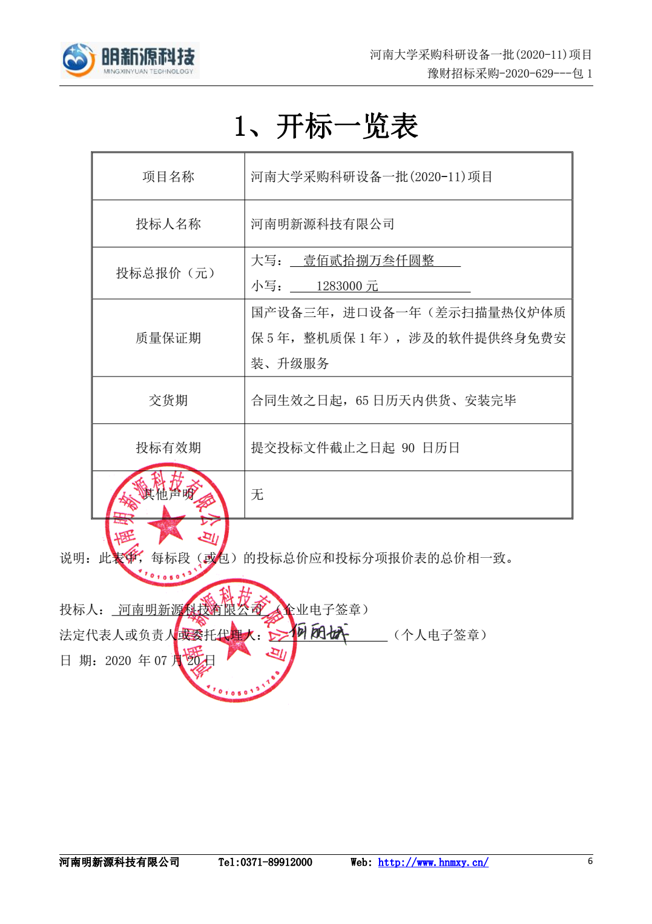

分项报价表
序号 | 名称 | 品牌 | 型号和规格 | 原产地 | 制造商（服务商）名称 | 数量 | 单价 | 总价 | 备注
1 | 差示扫描量热仪（核心设备） | TA | DSC250 | 美国 | Waters Corporation | 1 | 760000 | 760000 | 无
2 | 防爆冰箱 | LIEBHERR | LIEBHERR LKexv 5400 | 德国 | LIEBHERR | 4 | 33250 | 133000 | 无
3 | 智能型药品柜 | 华坤 | 郑州华坤 HK-YP001 | 中国 | 郑州华坤实验室装备净化工程有限公司 | 60 | 6500 | 390000 | 无
总价：大写： 壹佰贰拾捌万叁仟圆整 小写： 1283000元

包3：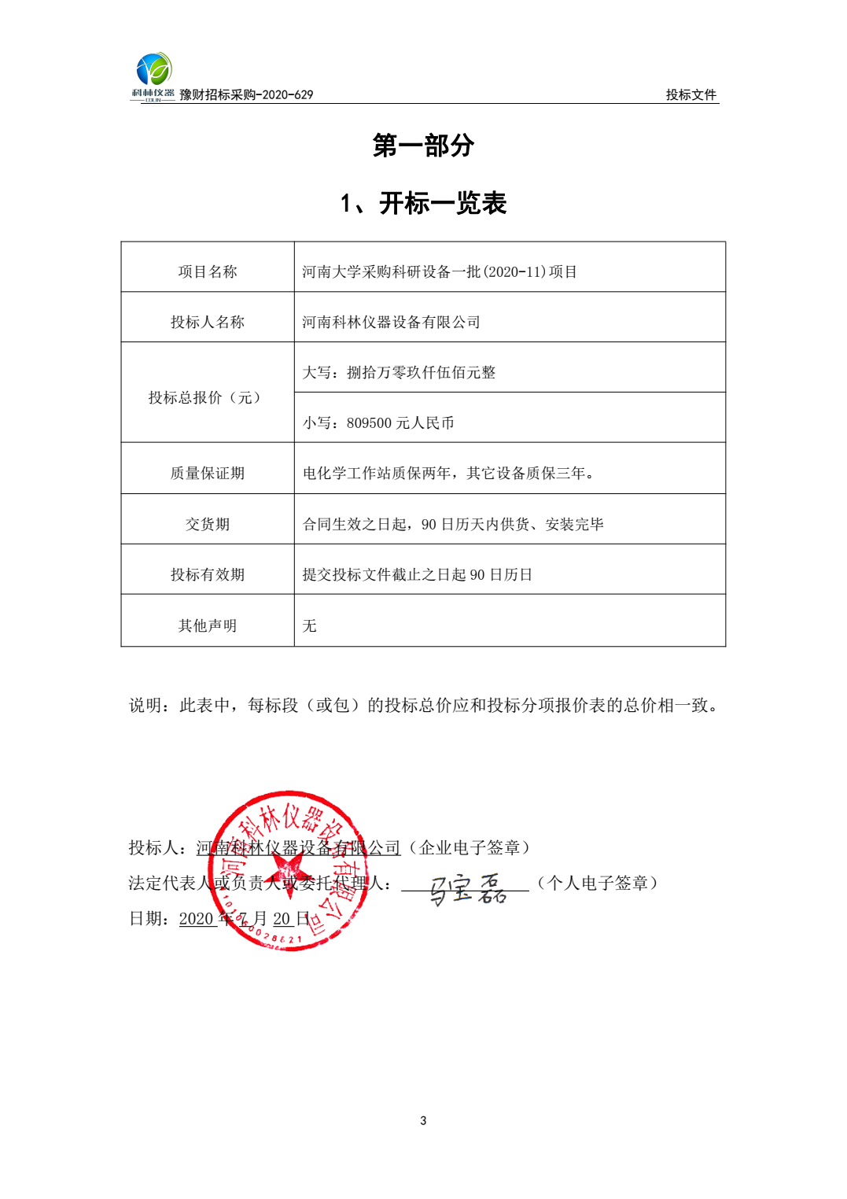
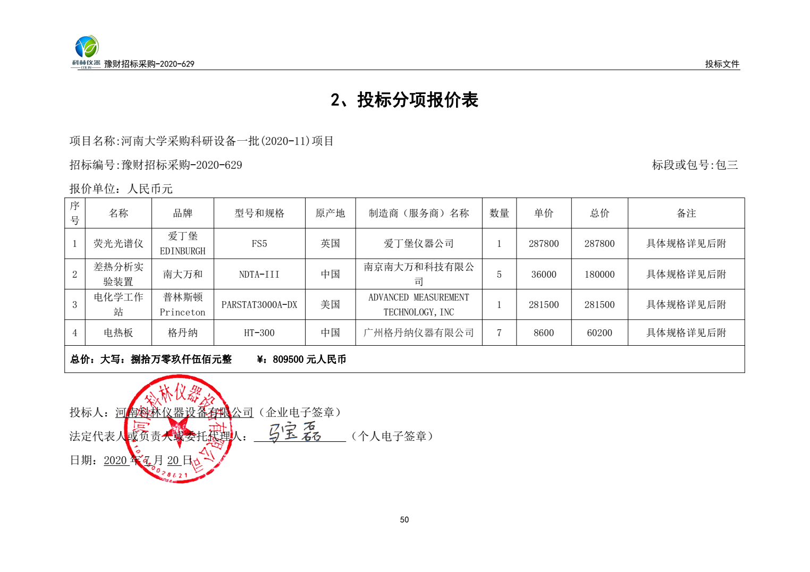

包5：